Niniejszą informację otrzymuje Pani/ Pan w związku z obowiązkami określonymi w art. 13 rozporządzenia Parlamentu Europejskiego i Rady (UE) 2016/679 z dnia 27 kwietnia 2016 r. w sprawie ochrony osób fizycznych w związku z przetwarzaniem danych osobowych i w sprawie swobodnego przepływu takich danych oraz uchylenia dyrektywy 95/46/WE (ogólne rozporządzenie o ochronie danych) (Dziennik Urzędowy Unii Europejskiej z dnia 14 maja 2016 r. L 119/1).
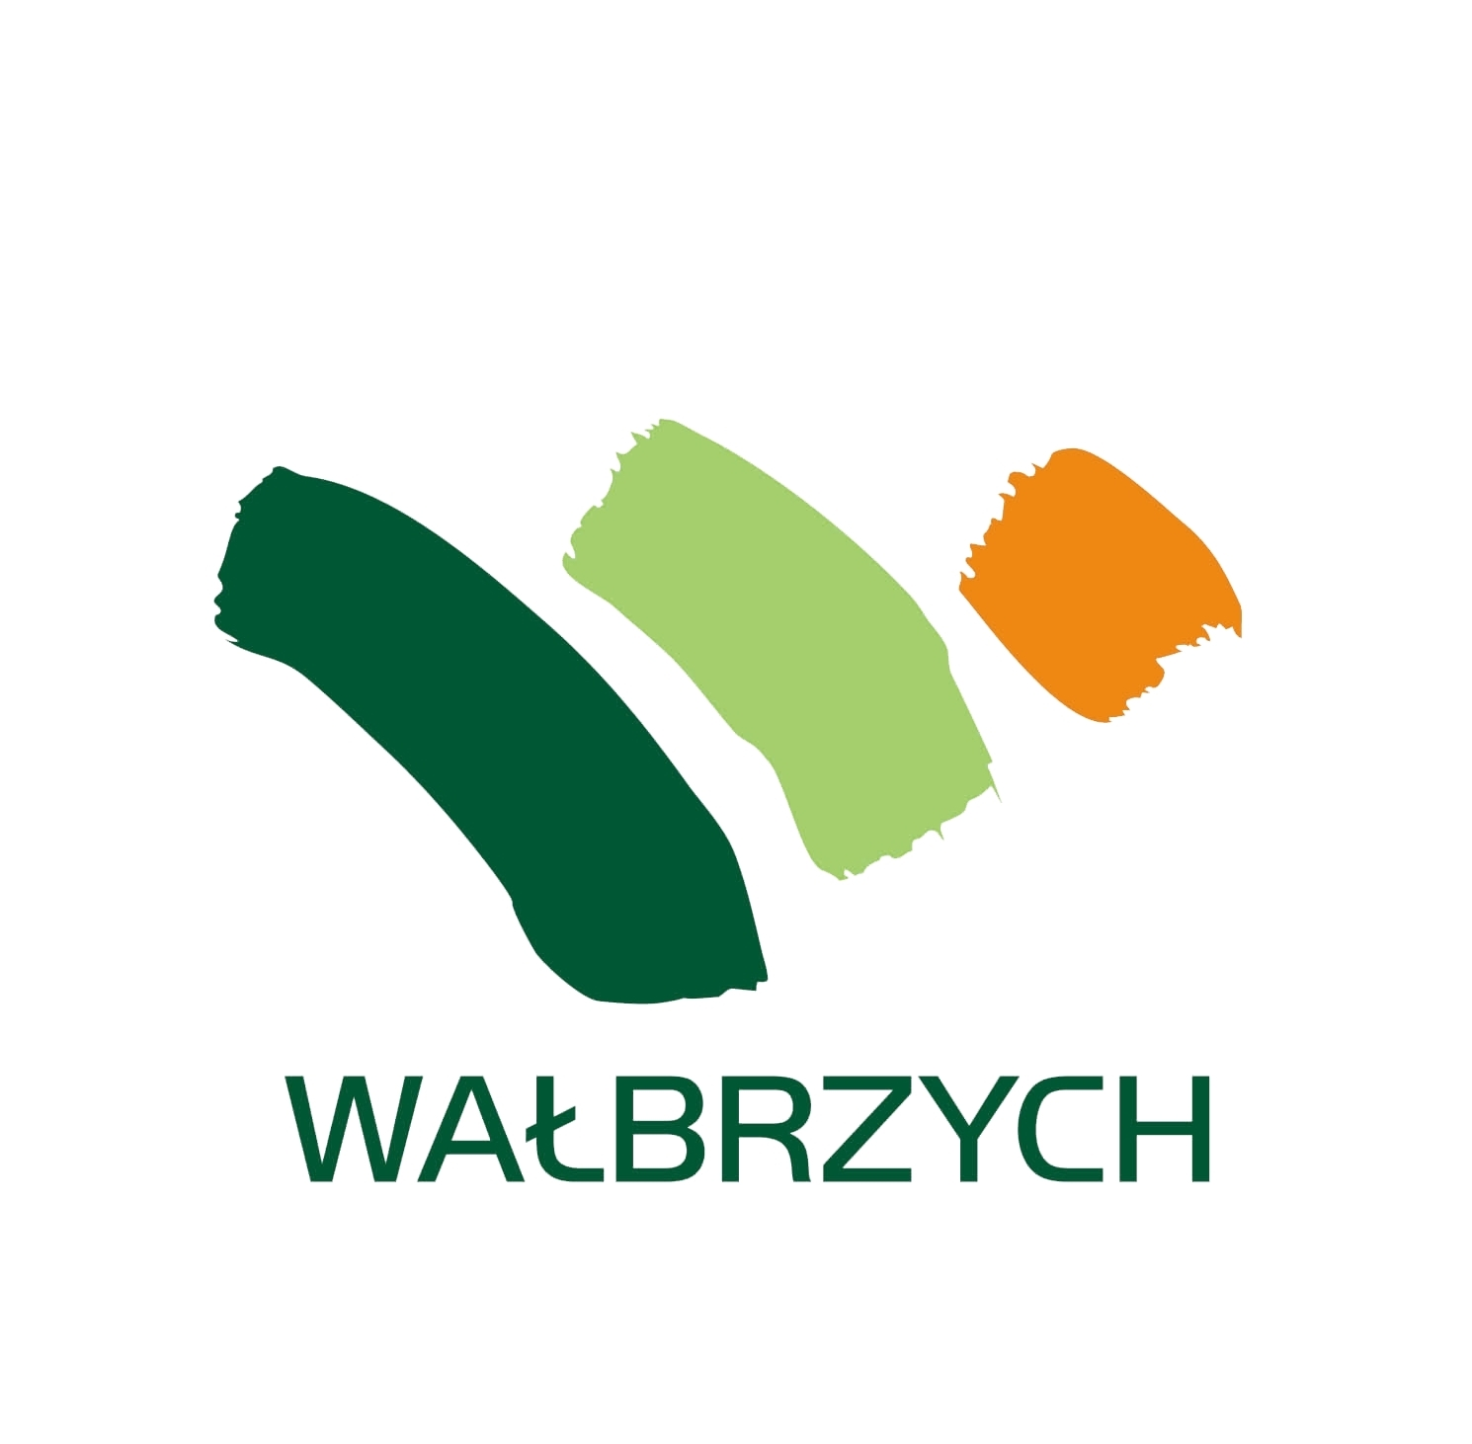 |  | URZĄD MIEJSKI W WAŁBRZYCHU  PL. MAGISTRACKI 1, 58-300 WAŁBRZYCH  TEL. 074/66 55 100, FAX 074/66 55 118  www.um.walbrzych.pl  www.bip.um.walbrzych.pl
Informacja o przetwarzaniu danych osobowych – otwarty konkurs ofert z zakresu kultury,sztuki, ochrony dóbr kultury i dziedzictwa narodowego w 2020 roku na terenie miasta Wałbrzycha i dla jego mieszkańców.
TOŻSAMOŚĆ I DANE KONTAKTOWE ADMINISTRATORA | Administratorem Pani/Pana danych osobowych jest Prezydent Miasta Wałbrzycha, Pl. Magistracki 1, 58 – 300 Wałbrzych, tel. 74 665 51 00, um@um.walbrzych.pl
DANE KONTAKTOWE INSPEKTORA OCHRONY DANYCH | Administrator wyznaczył Inspektora Ochrony Danych, z którym może się Pani/Pan skontaktować poprzez e - mail: iodo@um.walbrzych.pl, telefonicznie pod numerem 74 665 53 59 lub pisemnie na adres siedziby administratora. Z inspektorem ochrony danych można się kontaktować we wszystkich sprawach dotyczących przetwarzania danych osobowych oraz korzystania z praw związanych z przetwarzaniem danych.
CELE PRZETWARZANIA | Pani / Pana dane będą przetwarzane w celu realizacji procedury konkursowej wynikającej z przepisów ustawy z dnia 24 kwietnia 2003 r. o działalności pożytku publicznego i o wolontariacie (Dz.U. z 2020 r. poz. 1057) i następnie w celu zawarcia i realizacji umowy na realizację zadań publicznych z zakresu kultury, sztuki, ochrony dóbr kultury i dziedzictwa narodowego w 2020 roku na terenie miasta Wałbrzycha i dla jego mieszkańców.
PODSTAWA PRAWNA PRZETWARZANIA | Pani/Pana dane osobowe będą przetwarzane na podstawie ustawy z dnia 24 kwietnia 2003 r. o działalności pożytku publicznego i o wolontariacie (Dz.U. z 2020 r. poz. 1057)
ODBIORCY DANYCH | Pani/Pana dane osobowe będą udostępniane podmiotom i osobom upoważnionym na podstawie przepisów prawa, operatorowi pocztowemu lub kurierowi, w celu przekazywania korespondencji papierowej oraz podmiotom przetwarzającym: organom władzy publicznej oraz podmiotom wykonującym zadania publiczne lub działającym na zlecenie organów władzy publicznej, w zakresie i w celach, które wynikają z przepisów prawa np. policja, sąd, prokuratura, Urząd Skarbowy, komornik sądowy.  Pani/Pana dane mogą zostać udostępnione także stronom postępowań administracyjnych prowadzonych na podstawie Kodeksu postępowania administracyjnego, których jest Pan/Pani stroną, w trybie udostępnienia akt tych postępowań.
OKRES PRZECHOWYWANIA DANYCH | Pani/Pana dane osobowe będą przechowywane przez okresy zgodne z kategoriami archiwalnymi, o których mowa w załączniku Nr 2 do rozporządzenia Prezesa Rady Ministrów z dnia 18 stycznia 2011 r. w sprawie instrukcji kancelaryjnej, jednolitych rzeczowych wykazów akt oraz instrukcji w sprawie organizacji i zakresu działania archiwów zakładowych (Dz. U. z 2011 r. Nr 14, poz. 67) tj. przez okres 5 lat.
PRAWA PODMIOTÓW DANYCH | Przysługuje Pani/Panu prawo dostępu do treści swoich danych oraz prawo ich sprostowania, żądania usunięcia lub ograniczenia przetwarzania, prawo wniesienia sprzeciwu wobec przetwarzania. W przypadku kiedy podstawą przetwarzania Pani/Pana danych osobowych jest zgoda, przysługuje Pani/Panu prawo do jej wycofania w dowolnym momencie. Wycofanie zgody nie wpływa na zgodność z prawem przetwarzania, którego dokonano na podstawie zgody przed jej wycofaniem.
PRAWO WNIESIENIA SKARGI DO ORGANU NADZORCZEGO | Ma Pani/Pan prawo wniesienia skargi do organu nadzorczego - Prezesa Urzędu Ochrony Danych Osobowych, gdy uzna Pani/Pan, iż przetwarzanie dotyczących Pani/Pana danych osobowych narusza przepisy prawa.
INFORMACJA O DOWOLNOŚCI LUB OBOWIĄZKU PODANIA DANYCH | Obowiązek podania Pani/Pana danych osobowych wynika z ustawy ustawy z dnia 24 kwietnia 2003 r. o działalności pożytku publicznego i o wolontariacie (Dz.U. z 2020 r. poz. 1057). W przypadku działania na wniosek odmowa podania danych przez ich posiadacza skutkuje nie zrealizowaniem wniosku.  Podane przez Panią/Pana danych jest warunkiem zawarcia umowy. Konsekwencją nie podania danych jest brak możliwości zawarcia umowy.

